Ny udstilling i Galleri Soli - Peter Damsvej 70, Sorø

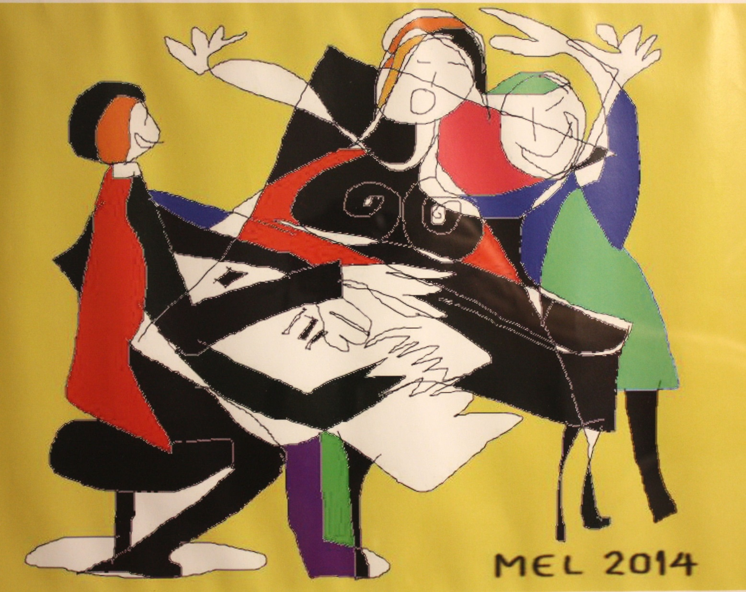
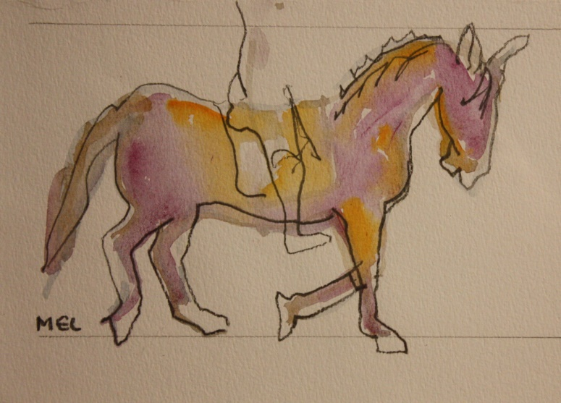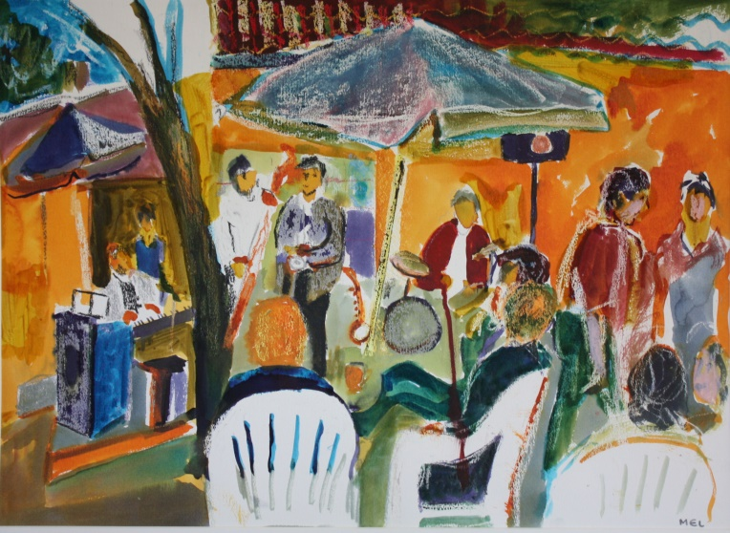
Margit E. Larsen, Soli Madsen, Cecilia Madsen
udstiller i Galleri Soli lørdag d. 16. november, til og med 15. januar 2020
Fernisering lørdag d. 16. november kl. 13-17
Peter Damsvej 70, 4180 Sorø - www.galleri-soli.dk Tlf. 55 45 65 18/51 21 59 69
Åbningstider: Tirsdag, onsdag, fredag og søndag kl. 13-17. samt efter aftale, eller prøv klokken.

